Anwendung des Online Tools „Sonderpädagogische Fallarbeit“ (SpFa) aus Sicht der all. Schulen (SSA Rastatt Stand Juli 2021)

Eingabe
- „Antrag Überprüfung des sonderpädagogischen Bildungsanspruchs“ bei Einschulung und Stellungnahme der GS
- „Antrag Überprüfung des sonderpädagogischen Bildungsanspruchs“ bei laufendem Schulbesuch und päd. Bericht der all. Schule
Aufrufen der Anwendung
Intranet-Kultusverwaltung aufrufen, Anwendungen anklicken
Im nächsten Schritt „Online-Verfahren" auswählen, dann „SPFA“ auswählen

„Neue(n) Schüler/in erstellen“ anklicken

Erforderliche Schülerdaten ausfüllen
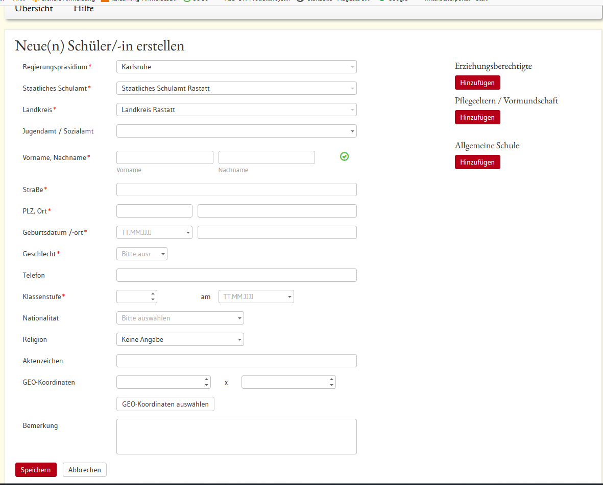
Beispiel für ausgefüllte Schülerdaten
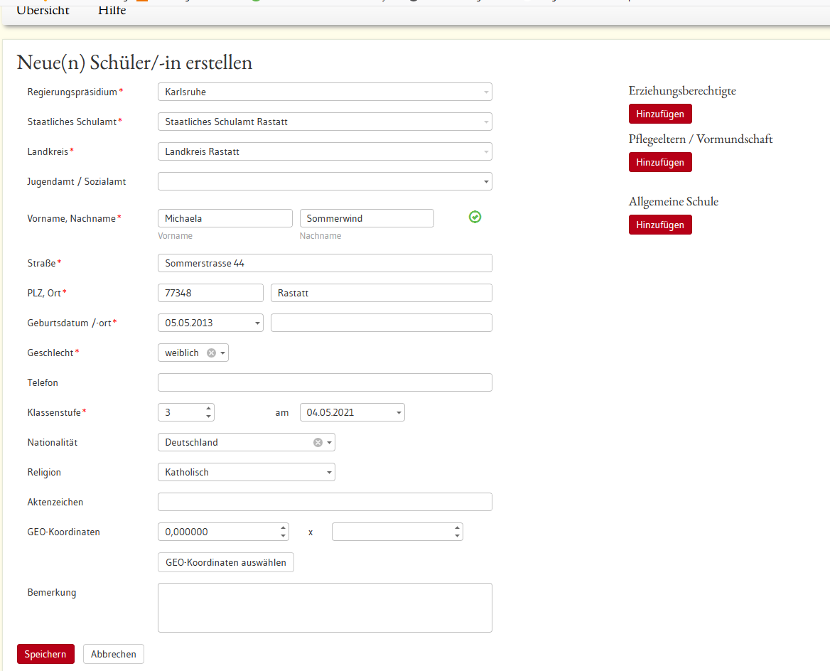
Im nächsten Schritt die Erziehungsberechtigten eintragen
Im Anschluss die zuständige Schule auswählen
Im nächsten Schritt werden die notwendigen Dokumente hochgeladen
- Antrag der Eltern (Max, Muster_AntragÜ)
- Päd. Bericht oder Stellungnahme GS (Max, Muster_pädBÜ/ Max, Muster_GS_ST)
- Wenn der Antrag ohne Einwilligung der Eltern gestellt wird, dann nur den päd. Bericht oder die Stellungnahme GS hochladen

Beispiel: Dokument hochgeladen

Zum Abschicken „An Staatliches Schulamt weiterleiten“ anklicken

In der Übersichtsliste, die zur Verfügung steht, ist zu erkennen, welche Schülerdaten versendet wurden.
Im Anschluss werden die gesendeten Daten vom SSA gesichtet/verarbeitet und an das entsprechende SBBZ weitergeleitet, mit der Bitte um Vorlage eines Gutachtens.

